# inclua a coluna DATA_NASCIMENTO na tabela ALUNO do tipo string e de tamanho 10 caracteres;

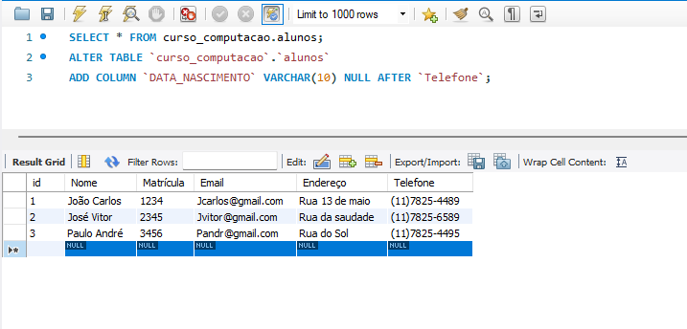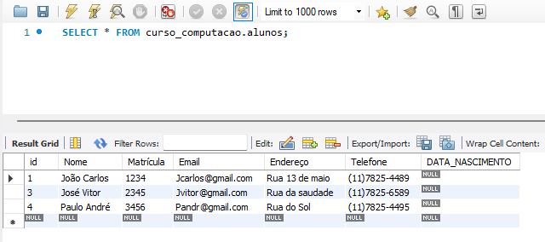

# altere a coluna TELEFONE para CONTATO e seu tipo de dado para string;

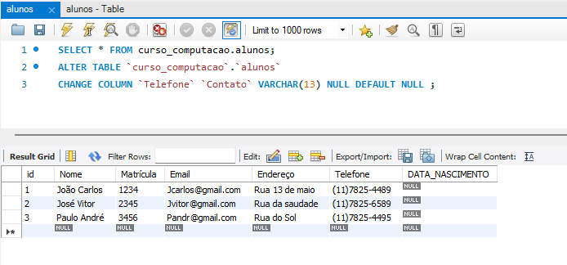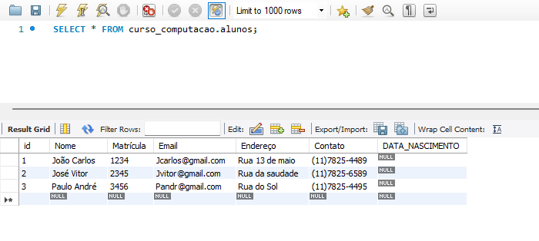

# inclua o campo ISBN na tabela LIVRO, com tamanho de 13 caracteres do tipo inteiro;

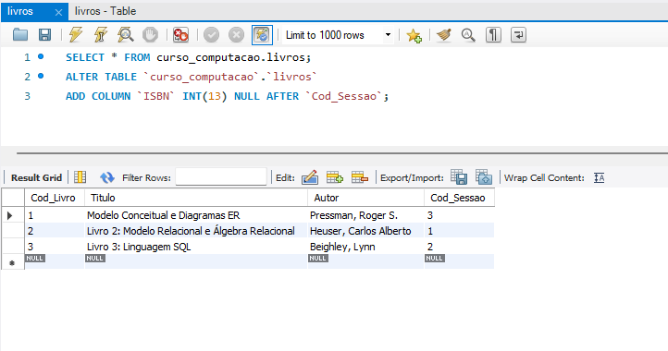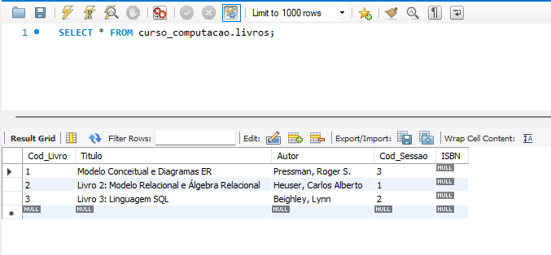

# e remova o campo ISBN da tabela LIVRO.

